**Redoxné reakcie = oxidačno-redukčné r.**

**Princíp, podstata: výmena elektrónov a zmena oxidačného čísla**

**Príklady z praxe:** fotosyntéza, dýchanie=biologická oxidácia, korózia, horenie (oxidácia)

**Oxidácia aj redukcia sú polreakcie= čiastkové reakcie redoxných reakcií**

**Väčšinou sa v redoxnej chem.reakcii vyskytuje 1 OXIDÁCIA a 1 REDUKCIA – prebiehajú vždy súčasne, ak sa v redoxnej reakcii 1 prvok redukuje aj oxiduje = je to DISPRPOPORCIAČNÁ REAKCIA(DISMUTÁCIA) Cl20 + H2O → HClIO + HCl-I**

|  |
| --- |
| **REDUKCIA=zníženie oxidačného čísla = prijímanie elektrónov**  **Cu2+ + 2e- → Cu0**  **OXIDÁCIA= zvyšovanie oxidačného čísla atómu/iónu = odovzdávanie elektrónov**  **Zn0 - 2e- → Zn 2+** |

|  |
| --- |
| **OXIDOVADLO=** oxidačné činidlo= látka, ktorá je schopná prijímať elektróny-ktorá sama seba redukuje a druhých oxiduje, je akceptorom=príjemcom elektrónov **(O2, O3, KMnO4)**  **REDUKOVADLO=**redukčné činidlo, látka, ktorá je schopná odovzdávať elektróny – ktorá sama seba oxiduje a druhých redukuje, je donor = darca elektrónov **(H2, alkalické kovy (s1 aj s2 prvky, Al – aluminotermia)** |

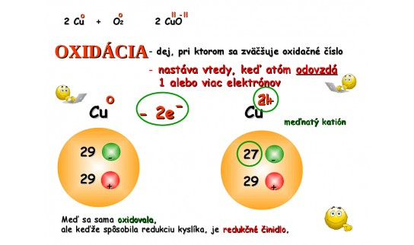

**Elektrolýza:** fyzikálno-chemický dej, pri ktorom v dôsledku prechodu JEDNOSMERNÉHO elektrického prúdu roztokom soli dochádza na elektródach k redoxným reakciám

* podmienkou je prechod **jednosmerného elektrického prúdu** roztokom alebo taveninou, (obsahujú voľné pohyblivé ióny (katióny a anióny)
* zariadenie sa nazýva **elektrolyzér,** ellýza prebieha na **elektródach** → + kladnej **anóde**  - zápornej **katóde**

|  |
| --- |
| **Na anóde** (+) prebieha OXIDÁCIA  pohybujú sa k nej anióny -odovzdávajú tu prebytočné elektróny  **Na katóde** (-) prebieha REDUKCIA  pohybujú sa k nej katióny a prijímajú elektróny |

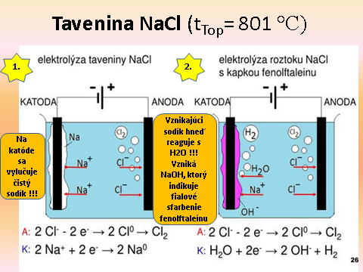

* *1. reakcia  elektrolýzy taveniny NaC l* **2NaCl → 2Na + Cl2**
* *2. Reakcia elektrolýzy roztoku NaCl* **2Na + 2H2O → 2NaOH + H2**

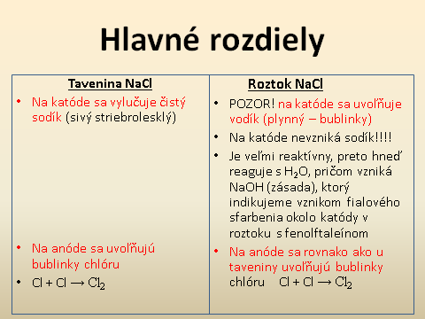

**Využitie elektrolýzy:**

* výroba kovov z rúd, čistenie kovov, galvanické pokovovanie – proti korózii (pocínovanie, pozinkovanie, pochrómovanie...)

Elektrochemický rad napätia kovov: Beketov rad napätia kovov - usporiadanie kovov podľa ich oxidačných schopností, kovy nachádzajúce sa viac **naľavo** od vodíka vytlačia zo zlúčenín kovy nachádzajúce sa napravo pr. ponorenie Fe klinca do roztoku CuSO4 – na Fe klinci sa vyredukuje čistá meď



**Neušľachtilé kovy Ušľachtilé kovy**